Jídelní lístek: 20.-24.1.2025

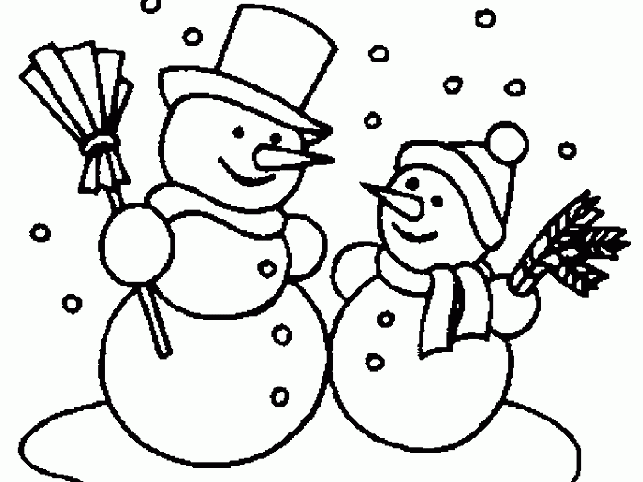
PONDĚLÍ:

Přesnídávka^{1,7}- cereální kakaové kuličky, čerstvé mléko, jablko
Oběd (polévka)^{1,3,6,7,9,10,12} - rajská s kapáním
Oběd (hlavní jídlo)^{1,4,6,7,9,10,12} – pečená ryba po provensálsku, čočkové ragú, čaj borůvkový s rakytníkem
Svačina^{1,7}– švédská pomazánka, toustový chléb, cherry rajčata, karamelové mléko

ÚTERÝ:

Přesnídávka^{1,7} – smetanový jogurt ovocný, pomeranč, bílý rohlík, dětský čaj
Oběd (polévka)^{1,6,7,9,10,12} – hovězí vývar s nudlemi
Oběd (hlavní jídlo)^{1,6,7,9,10,12} – dušený špenát, vařený brambor, vejce na tvrdo, čerstvé mléko
Svačina^{1,4,7} – cottage s tuňákem, cereální bageta, okurka salátová, čaj dětský

STŘEDA:

Přesnídávka^{1,7} - přírodní pomazánkové máslo, dalamánek, mandarinka, kakao
Oběd (polévka)^{1,6,7,9,10,12} – bramboračka
Oběd (hlavní jídlo)^{1,3,6,7,9,10,12} – pečené kuřecí maso, dušená zelenina s těstovinou, džus tropico
Svačina^{1,6,7,9,10,12} – jemný masový krém, chléb, římský salát, caro

ČTVRTEK:

Přesnídávka^{1,7} - šlehané tvarůžky se smetanou, grahamový rohlík, čerstvá mrkev, vanilkové mléko
Oběd (polévka)^{1,3,6,7,9,10,12} - zelňačka s bramborem
Oběd (hlavní jídlo)^{1,3,6,7,9,10,12} – přírodní krůtí medailonky, dušená rýže s hráškem, meruňkové pyré, čaj černý rybíz
Svačina^{1,7} – banketka s máslem, mix ovoce, ovocná šťáva

PÁTEK:

Přesnídávka^{1,7}- pěna z červené řepy, rohlík, čerstvá kapie, bílá káva
Oběd (polévka)^{1,3,6,7,9,10,12} – kapustová s rýží
Oběd (hlavní jídlo)^{1,3,6,7,9,10,12} – hovězí na smetaně, domácí houskový knedlík banán, čaj ostružinový
Svačina^{1,7} – smetanová lučina, veka, jablko, jahodové mléko

* Zajištěn celodenní pitný režim - dětský čaj/ovocný/bylinkový, citronáda, ovocný sirup pro děti, voda s mátou a citrónem.
* Normy masa v syrovém stavu: 3-6 let: 50g, 7-10 let: 70g, 11-14 let: 80g
* Změna jídelníčku vyhrazena
* Dle §8, odst. 10 vyhlášky č. 113/2005 Sb. ve spojení s přílohou č.1 této vyhlášky uvádíme seznam alergenních slořek, které obsahují výše uvedené pokrmy. Alergenem je myšlena látka, která není vhodná pro osoby trpící alergií na danou složku potravy. Pro osoby, které netrpí alergií nejsou tyto látky nebezpečné.

